###### İLANLI USUL İÇİN STANDART GAZETE İLANI FORMU

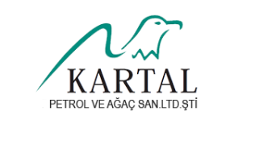

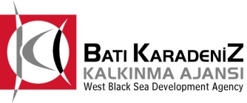

**Mal Alımı ve Yapım İşi için ihale ilanı**

Kartal Petrol Ve Ağaç Sanayi Ticaret Limited Şirketi, Batı Karadeniz Kalkınma Ajansı 2014 Yılı KOBI Mali Destek Programı kapsamında sağlanan mali destek ile Yayla Cad No: 77 Kozcağız Merkez / Bartın’da Dekoratif Ahşap Üretimi İle Ürün Çeşitliliği Sağlama, Kapasite Artırımı ve Modernizasyon Projesi için bir mal alımı ve yapım işi ihalesi sonuçlandırmayı planlamaktadır.

Bu ihale kapsamında alınması planlanan makine ekipmanlar ve yapım işleri aşağıdaki gibidir:

Lot 1

-1 Adet Ağaç Kopyalama Makinesi

Lot 2

-1Adet Yan Alma Makinesi

-1Adet Baş Kesme Makinesi

Lot 3

-1Adet Tomruk Yükleme Aracı

Lot 4

-1600 M2 Hammadde Depolama Alanı Zemini Betonlanması Yapım İşi

İhaleye katılım koşulları, isteklilerde aranacak teknik ve mali bilgileri de içeren İhale Dosyası Yayla Cad No: 77 Kozcağız Merkez / Bartın adresinden veya <http://bakka.gov.tr/> ve www.kartalagac.com.tr internet adreslerinden temin edilebilir.

Teklif teslimi için son tarih ve saati:06.08.2014 ve saat 11.00

Gerekli ek bilgi ya da açıklamalar; <http://bakka.gov.tr/> ve www.kartalagac.com.tr yayınlanacaktır.

Teklifler, 06.08.2014 tarihinde, saat 11.00 ’da ve Yayla Cad No: 77 Kozcağız Merkez / Bartın adresinde yapılacak oturumda açılacaktır.

Bilgi için irtibat kişisi ve iletişim bilgileri;

Ali Kartal /Tel: (532) 265 15 57